学习笔记

专业名词：BRD (business requirement document)

MRD (market requirement document)

PRD (product requirement document)

UI (user interface)

CDC (Customer Research & User Experience Design Center)

MUX (multiple user experiment)

LBS（Location Based Services）

闭环（输出值接近于期望值）

一些网站：优设；<http://dribbble.com/（设计稿）；http://www.smashingmagazine.com/> （设计）; <http://www.uxbooth.com/>(用户体验设计)；http://uxmag.com/（心理学与设计）；<http://www.lukew.com/（英文干货>）；<http://designmodo.com/>（设计分享）；<http://www.creativebloq.com/net-magazine>（拓宽眼界吧）；

推荐书目：《交互设计精髓》（泛读）；《Don’t Make Me Think》（认知心理-设计原则-内容-导航-细节-用户测试-开发）；《产品的视角》；

工具：**Mockup Builder；Tiggr；Frame Box；Simple Diagrams；Fluid IA（**线框图）**；Pencil Project（插件）**

文章：<http://www.uisdc.com/web-interactive-websites-design>（交互网页设计案例）；[www.uisdc.com/interaction-designers-guide#](http://www.uisdc.com/interaction-designers-guide#)（底部的文章推荐）；<http://www.uisdc.com/understand-information-architecture-1>; <http://www.uisdc.com/interaction-method-and-skill#>; （移动设计指南！如何理解移动信息架构？）;

产品设计流程：产品定位，市场分析（查重），用户体验（交互），PRD（信息结构-产品结构-用户流程），原型，交互(从用户体验角度)；视觉设计；代码；测试，运营（增加有的，减少用户流失）；维护和迭代；

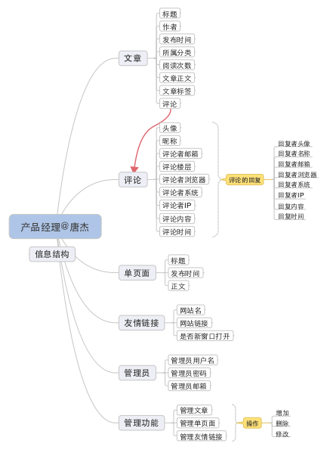//表示后面四个在讲什么没有看懂……

//为什么会觉得 安 卓 bottom navigation好……我觉得一点都不好，一不小心就会碰到下面的返回键…….